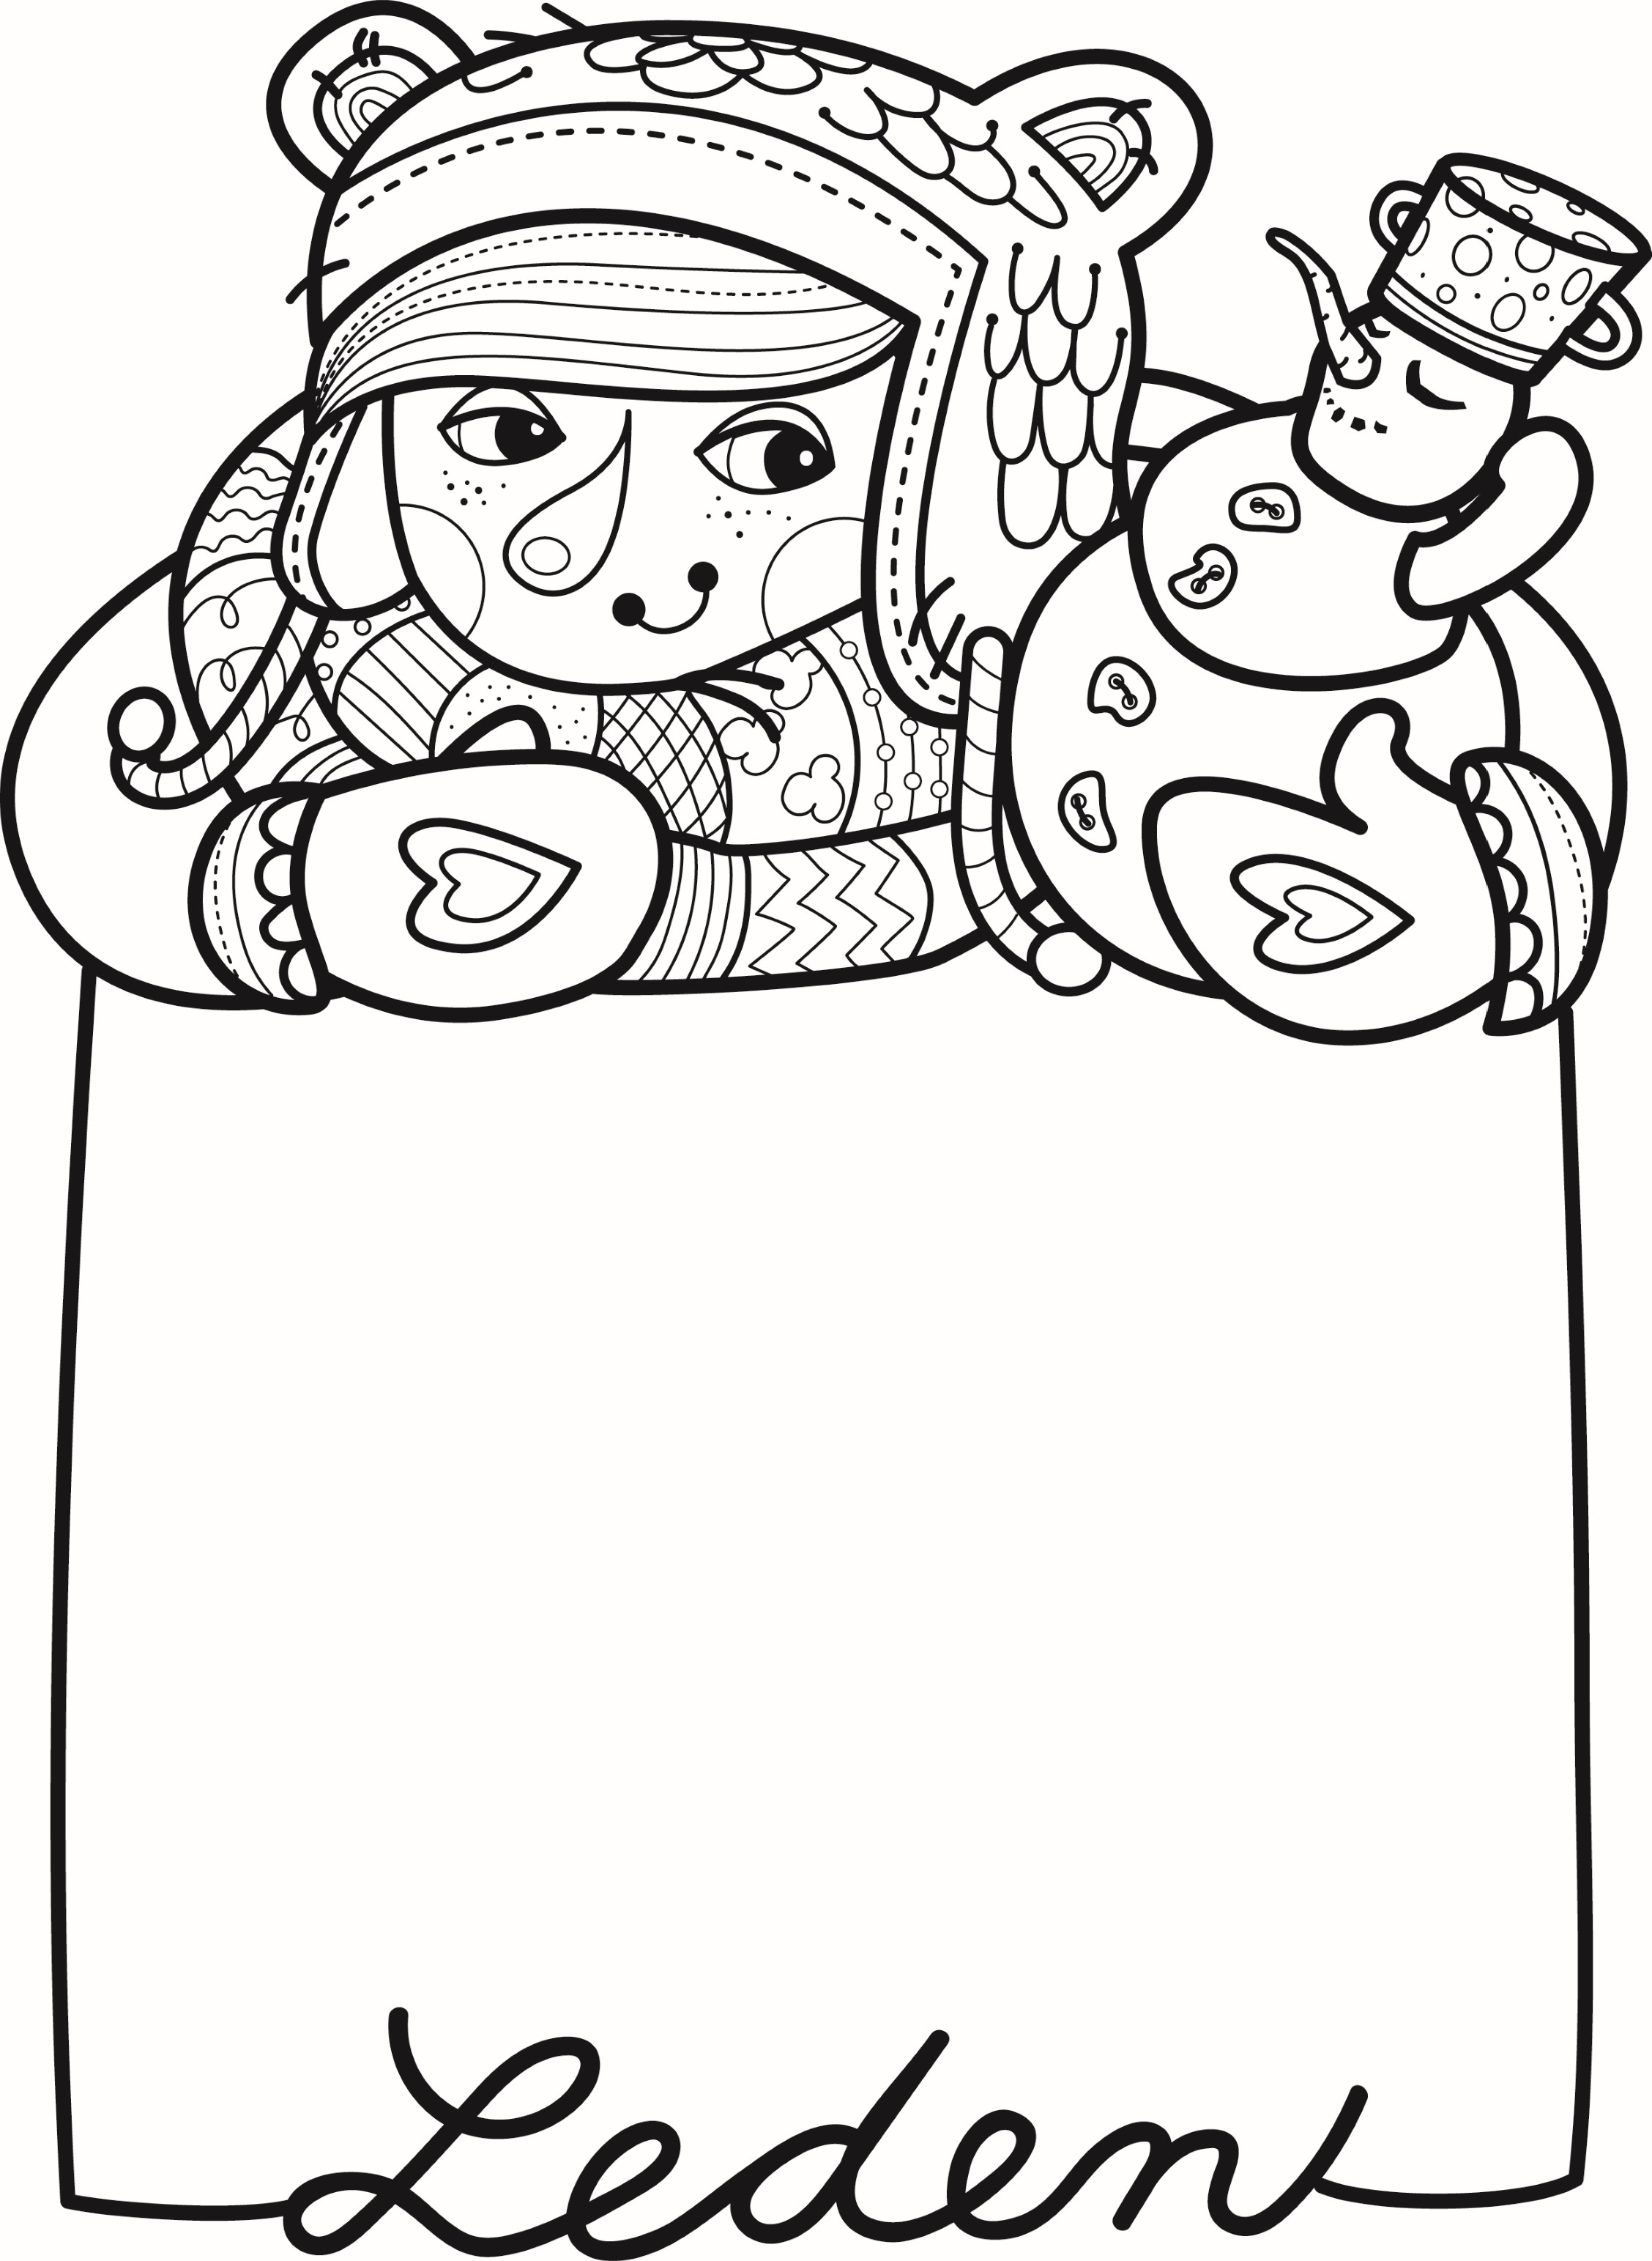

**2.1.-6.1. MY TŘI KRÁLOVÉ**

* Rozhovor – co nám přinesl Ježíšek
* K+M+B – přepište písmena, vymyslete slova, která začínají na tyto písmenka
* Tříkrálovské pexeso

**9.1.-13.1. ZIMNÍ KRÁLOVSTVÍ**

* Práce s obrázky
* Stavba iglú
* Pozorování, výroba ledových kostek

**16.1-20.1. SNĚHULÁCI**

* Písmenková hádanka
* Co je kulaté
* Písnička „Rampouch“

**23.1.-27.1. ZIMNÍ SPORTY**

* Zimní olympiáda
* Cesty pro bruslaře v písku
* Výroba medaile